5 класс
Вариант 1
1. Что стало бы с музыкой, если бы не было литературы? Выберите все правильные варианты ответов.
А) музыки не было бы вообще;
Б) не было бы песен;
В) не стало бы музыкально-театральных жанров;
Г) ничего бы не произошло.
2. Русский композитор, автор трех прославленных балетов, по праву считающийся новатором в области балетной музыки.
А) М.И. Глинка Б) Н.А. Римский – Корсаков В) А.К. Лядов Г) П.И. Чайковский
3. Из представленных фотографий композиторов выбери автора симфонической сюиты «Шахерезада».
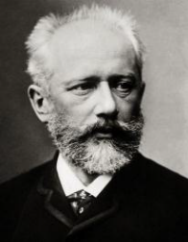А) | 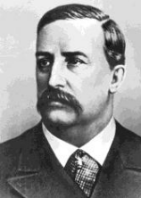Б) | 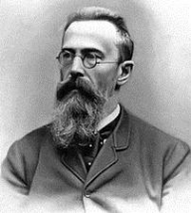В) | 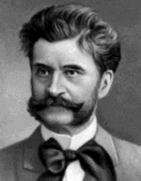Г)
4. Что относится к вокальной музыке?
А) Концерт Б) Прелюдия В) Романс Г) Песня без слов
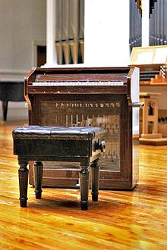
5. Название данного инструмента, изображенного на рисунке, в переводе с латыни означает «небесный». Впервые в России он был введен в состав симфонического оркестра композитором П.И. Чайковским в балете «Щелкунчик». Что это за инструмент?
А) Клавесин Б) Челеста В) шарманка Г) ксилофон

6. Установите соответствие. Ответ запиши в виде Цифра-Буква.
1. Балет | А. – краткое литературное изложение сюжета оперы, оперетты, балета, мюзикла.
2. Мюзикл | Б. – представление, в котором соединяются музыка и танец, драматургия и изобразительное искусство.
3. Либретто | В. – вид театрального искусства, в котором сценическое действие сочетается с музыкой – вокальной и инструментальной, балетом, изобразительным искусством.
 | Г. – развлекательное представление, в котором соединяются различные жанры искусства – эстрадная и бытовая музыка, хореография, драма и изобразительное искусство.
7. На иллюстрациях представлены фрагменты музыкальных произведений, ниже даны их названия. Поставьте буквы, обозначенные возле названий, в той последовательности, в какой расположены фотографии.
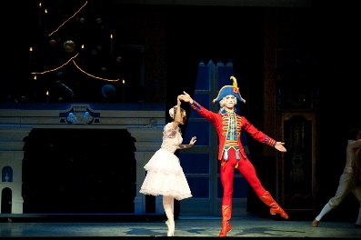 | 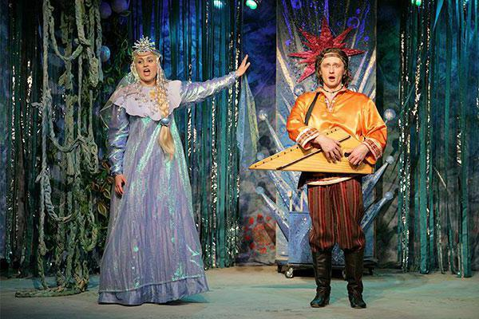 | 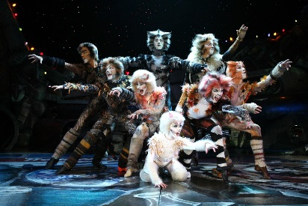
А) Мюзикл «Кошки» Б) Балет «Щелкунчик» В) Опера «Садко»
8. Установите соответствие между композитором и названием произведения. Ответ запиши в виде Цифра-Буква
1. Мусоргский | А) Опера «Иван Сусанин»
2. Григ | Б) Фортепианный цикл «Времена года»
3. Римский - Корсаков | В) Опера «Князь Игорь»
4. Чайковский | Г) Сюита «Картинки с выставки»
5. Бородин | Д) Музыка к драме Ибсена «Пер Гюнт»
6. Глинка | Е) Опера «Садко»
9. Если скрипку сравнить с человеческим голосом, то каким?
А) сопрано Б) меццо-сопрано В) альтом; Г) контральто
10. Укажите родину композитора:
1. Шопен | А) Норвегия
2. Моцарт | Б) Польша
3. Бах | В) Англия
4. Бетховен | Г) Венгрия
5. Шуберт | Д) Германия
6. Григ | Е) Австрия
11. Музыка, в которой голос играет ведущую или равноправную с инструментами роль - _________________
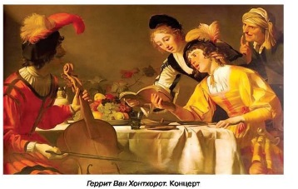 | 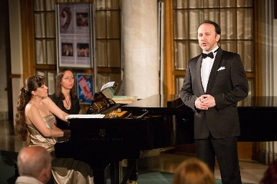 | 
12. Расшифруйте слова, имеющие отношения к музыке.
И | Я |  | М | Р | Н |  | Б | Л | Р | Т
А | Р |  | О | А | С |  | Т | И | О | Е

Критерии оценивания

№ задания | Баллы | Критерии оценки выполнения задания
С №1 по №12 | 1 | Ответ верный
С №1 по №12 | 0 | Ответ неверный
С №1 по №12 | 1 | Максимальный балл за задание
 | 12 | Максимальный балл за работу

Определение итоговой оценки за работу

% выполнения от максимального балла | Количество баллов | Цифровая отметка
90 - 100 | 12 - 11 | 5
71 - 89 | 10 - 8 | 4
50 - 70 | 7 - 6 | 3
49 - 0 | 5 - 0 | 2

Шкала оценивания работы для учащихся с ОВЗ

Процент от максимального балла выполненной работ | Меньше чем 40% | 41 – 60% | 61 – 80% | 81 и более
Общий балл | 4 - 0 | 6 - 5 | 10 - 7 | 12 - 11
Отметка по пятибалльной шкале | «2» | «3» | «4» | «5»

Ответы

№ задания | Вариант 1
1 | б, в
2 | г
3 | в
4 | в
5 | б
6 | 1 – б, 2 – г, 3 - а
7 | б, в, а
8 | 1-г,2-д,3-е,5-б,5-в,6-а
9 | а
10 | 1-б, 2-е, 3-д, 4-д, 5-е, 6-а
11 | Вокальная музыка
12 | Ария Романс Либретто

